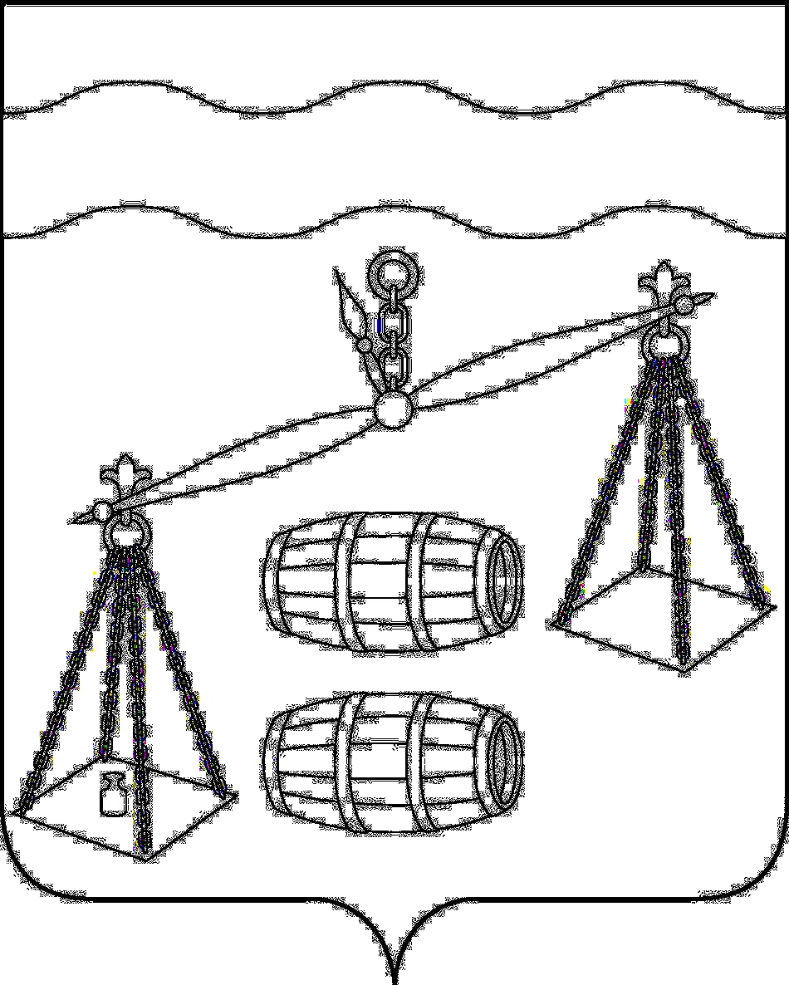

СЕЛЬСКОЕ ПОСЕЛЕНИЕ

«СЕЛО ФРОЛОВО»
калужская область
СЕЛЬСКАЯ ДУМА

РЕШЕНИЕ

от 07.04.2025 г № 221

Об отмене Решения Сельской Думы сельского поселения» Село Фролово» от 23.12.2019 № 182 «Об утверждении Правил содержания пчел, домашних животных, скота и птицы и мер по обеспечению безопасности населения сельского поселения «Село Фролово»

В соответствии с Федеральным законом от 06.10.2003 N 131-ФЗ «Об общих принципах организации местного самоуправления в Российской Федерации», Уставом муниципального образования сельского поселения «Село Фролово» Сельская Дума сельского поселения «Село Фролово» РЕШИЛА:

1. Решение Сельской Думы сельского поселения» Село Фролово» от 23.12.2019 № 182 «Об утверждении Правил содержания пчел, домашних животных, скота и птицы и мер по обеспечению безопасности населения сельского поселения «Село Фролово» отменить.
2. Настоящее решение вступает в силу после его официального обнародования путём официального опубликования.
3. Контроль за исполнением данного Решения оставляю за собой.

Глава сельского поселения

«Село Фролово» Л.Д. Лапшина

